附件2
第七届全国青年科普创新实验暨作品大赛（江苏赛区）
风能利用复赛规则
一、命题内容
本命题赛事面向中学生，要求参赛队伍选取材料设计并制作一个装置，使其可利用风能实现侧风负重（风向与赛道方向呈90度角）行驶。比赛通过装置的侧风负重行驶能力为表征，考查装置对风能的利用效率。
二、比赛规则
（一）复赛任务
各参赛队伍设计并制作一个装置，使其可利用风能实现侧风负重（风向与赛道方向呈90度角）行驶，比赛时限为3分钟，在此时限内完成赛道行驶任务且装载负重量最大者为优胜。
（二）限制条件
1、风能来自固定风源的三个并排风扇。风扇参数：额定功率≈60W；扇叶直径≈40cm；风扇轴距跑道高度≈20-30cm。
2、组织方为参加复赛的队伍现场提供制作基本材料（同初赛配发的材料包），参赛队伍也可自行携带材料进行现场设计制作装置。自行携带的材料需为生活中常见的物品材料，或以零件或原材料状态入场，赛前不能提前进行加工；不得使用成型扇叶（含零件）、成型风帆（含零件）、轴承等部件。复赛风帆材料统一使用组织方提供的A4牛皮纸，不允许携带额外风帆材料。
3、装置尺寸不得超过40cm*40cm*40cm。装置在行驶过程中不能改变尺寸。若装置在行驶过程中有坠落物（包含负重），则本次成绩取消。
4、具体风能利用方式不做要求，但风能接收装置的主要材料为牛皮纸（200g），且总面积不超过21cm*29.7cm（即不大于A4纸的面积）；本次复赛的风帆制作统一使用组织方提供的A4牛皮纸，不得携带其他风帆制作材料。除风源提供的风能外，不得携带任何其他能源（含蓄能装置）。
5、复赛赛道采用无坡度的平面赛道，包含行驶区域和准备区域：行驶区域长80CM，宽50CM；准备区域长40cm、宽为50 cm。赛道与风源呈90度，风场覆盖全部赛道区域。赛道中心线与风源前缘距离为100cm。
赛道示意图如下：
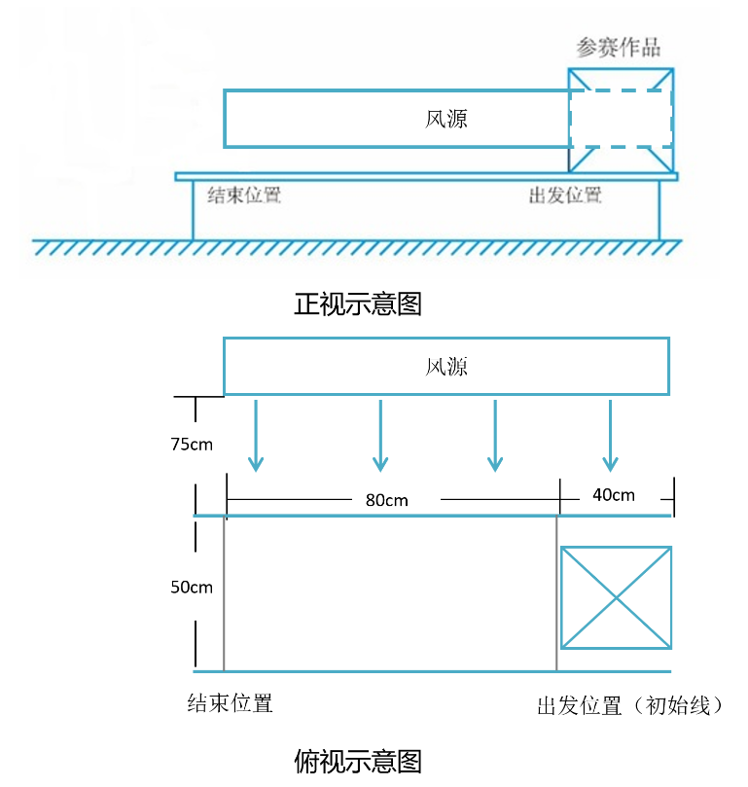

6、参赛作品无安全隐患。
7、复赛参赛队伍需自行携带部分制作工具，如尖嘴钳、热熔胶枪、尺规、量角器、改锥、迷你锉刀、铅笔等。美工刀、剪刀由组织方提供。不得携带额定功率超过150W的电动工具、压缩气体类工具、可燃物驱动的工具、尖锐、开刃且总长度超过15cm的刀具等工具，比赛现场提供220V电源，赛前通过裁判安全性检查方可使用。
8、比赛砝码为不锈钢砝码，最小单位为1克（使用标准M1等级钢镀铬砝码），砝码单位：500g、200g、100g、50g、20g、10g、5g、1g。参赛队可自备赛道测试砝码用于装置调试。正式比赛采用组织方提供的砝码。
三、纪律要求
1、各参赛队伍在比赛各环节需在组织方要求的规定时间内完成，要服从现场裁判的指令。
2、制作及比赛时，不得干扰破坏其他参赛队伍，否则取消该参赛队伍参赛资格。
四、复赛流程
（具体时间以比赛当天为准）
时间 | 流程 | 内容 | 要求和注意事项
11:00-12:40 | 学生、指导教师报到 | 所有复赛学生和指导教师报到。
11:30-12:40 | 午餐 | 组织方为参赛学生（2名）和指导教师（1名）提供午餐。
13:00-13:20 | 选手抽签、工具材料检查 | 抽签，共分3组，每组12队 | 复赛在三组平行赛道同时进行。
13:20-13:30 | 裁判长宣读 注意事项 | 裁判长宣读比赛注意事项 宣布比赛开始
13:30-15:00 | 制作阶段 90分钟 | 选手现场制作，制作中，严禁将制作工具、制作材料带出制作场地
13:30-15:00 | 开放测试 | 赛道测试开放，每组选手在自己对应赛道测试，由工作人员发放测试券（每队3张），每张测试券可在赛道中测试3分钟，测试券可分次使用也可一次使用多张。  制作结束后，各参赛作品需按组织方要求存放。 | 制作过程开始后，赛道测试开放，测试顺序先到先得、依次进行。若多人等待测试，按排队顺序.制作过程结束，赛道测试关闭，转为竞赛赛场。
15:00-15:10 | 第1轮竞赛准备 | 选手填写负重申请。候场区准备。
15:10-15:40 | 第1轮负重竞赛 | 按申报重量从轻到重排序（若出现申请负重相同的情况，则按抽签顺序靠前者先行比赛），1队选手进入赛道比赛，工作人员按顺序叫号，后5队选手进入候场区，工作人员给排在最前的选手发放与其申报重量相符的砝码，准备比赛。  选手进入赛道后，工作人员将从选手摆放砝码开始计时。比赛中装置任意部分在3分钟内驶过终点线，视为完成本次赛道行驶任务。完成赛道行驶任务的选手还需将装置交给工作人员称重记录。并签字确认负重与装置自重。  选手结束比赛后，向工作人员归还砝码。每轮比赛完成后可回工位对装置进行调整，但不能进行测试。  比赛中，若3分钟内未完成比赛任务，掉落物品，取消此轮成绩。 | 比赛过程中，由参赛选手自行将装置放置在赛道准备区，装置的最前端须在初始线外侧且不能越线、压线。风扇提前开启，由参赛选手在准备区完成装载负重，使用挡板隔开风源。  每队参赛选手在当轮比赛过后，应及时将负重卸载，放置在指定位置，如出现拖延卸载负重等相关影响比赛的行为，裁判将提出警告直至取消该队比赛资格。
15:40-15:45 | 第2轮竞赛准备 | 选手填写负重申请，候场区准备
15:45-16:15 | 第2轮负重竞赛
16:15-16:20 | 第3轮竞赛准备 | 选手填写负重申请，候场区准备
16:20-16:50 | 第3轮负重竞赛 | 全部参赛队伍完成三轮比赛后，每队取最大的有效负重记为本队的最终成绩。若三轮均为无有效负重，则该队最终成绩为零。  各参赛队伍最终排名按最终成绩数值由高到低的顺序依次进行排列以确定比赛名次，数值高者获胜。  若出现成绩相同情况，则按照比赛装置的重量为依据排序，重量轻者排名居前。若通过以上方式仍不能区分排名先后，则通过加赛决定胜出者。加赛成绩仅决定成绩相同队伍的排名，不影响其他队伍的排名。
17:00-17:30 | 颁奖仪式 | 1、最终成绩公布。  2、颁奖。  3、各队疏散。 | 比赛结束后，组织方将回收复赛成绩前五名的比赛装置。

